TÀI LIỆU VẬN HÀNH VÀ NÂNG CẤP HỆ THỐNG EXADATA KVM

QUẢN LÝ TÀI LIỆU
Biên Soạn
Hạng mục | Người thực hiện | Thời gian
Biên soạn |  | 10/2024
Giám sát
Người phê duyệt

Tiêu đề
Khách hàng | Bộ Công An
Đối tác | GTEL
Tiêu đề | Tài liệu vận hành nâng cấp hệ thống
Loại tài liệu | Tài liệu vận hành
Phiên bản
Phiên bản | Thời gian | Nội dung thay đổi | Trang bị thay đổi | Người thực hiện
1 | 10/2024 | Khởi tạo tài liệu
2
3
4
5
Phân phối
Nhân sự | Bộ phận | Vai trò | Thời gian | Loại
Danh mục
1. Kiểm tra hệ thống 4
1.1. Kiểm tra logfile 4
1.2. Lấy log sundiag 4
1.3. Lấy log ExaWatcher 4
1.4. Lấy log exachk 4
2. Tạo sửa xóa VM trên Exadata 8
2.1. Tạo VM trên Exadata 8
2.2. Xóa VM trên Exadata 13
3. Thay đổi tài nguyên trên Exadata 17
3.1. Thay đổi CPU cho Guest VM 17
3.2. Thay đổi Memory cho Guest VM 17
3.3. Thay đổi dung lượng disk cho Guest VM 17
4. Nâng cấp phiên bản cho exadata image 24
4.1. Chuẩn bị trước khi nâng cấp phiên bản 24
4.2. Thực hiện nâng cấp phiên bản hệ thống Exadata 25

Kiểm tra hệ thống

Kiểm tra logfile
Alert, incident, and trace files cung cấp các thông tin hữu ích về hệ thống. Alert file chứa thông tin về các lỗi nội bộ và các các tác vụ quản trị. Incident file chứa các thông tin xuất hiện đơn lẻ. Trace files chứa các thông tin về máy chủ và các quy trình nền.

Alert files
Alert file là tệp log ghi lại thông tin về các lỗi nội bộ và các hoạt động quản trị, chẳng hạn như các bản sao lưu. Khi xảy ra lỗi nội bộ, một thông báo được gửi đến màn hình đầu cuối và được ghi vào alert file. Các thông tin bổ sung về lỗi nội bộ cũng được ghi vào alert file, chẳng hạn như vị trí và tên của bất kỳ trace file nào khi nó được tạo ra.
Alert file được lưu trữ tại thư mục
/opt/oracle/cell/log/diag/asm/cell/hostname/trace/alert.log
Hostname: tên của máy chủ.
/u01/app/oracle/diag/rdbms/<oraclesid>/trace/alert_oraclesid.log.

Trace file
Trace file được tạo ra mỗi khi Oracle instance khởi động hoặc một sự kiện không mong muốn xảy ra trong user process hoặc background process. Dạng đuôi mở rộng thường là .trc. Nội dung của trace file có thể bao gồm các kết xuất của system global area, process global area, operating call stack and register.
Theo mặc định, Oracle Database trace files và log files được lưu trữ tại thư mực
/u01/app/oracle/diag

Lấy log sundiag
Thực hiện chạy lệnh sau để thu thập log hệ điều hành Exadata software
# /opt/oracle.SupportTools/sundiag.sh

Lấy log ExaWatcher
Thực hiện chạy lệnh sau để thu thập log hiệu năng của hệ thống theo từng node
# cd /opt/oracle.ExaWatcher/
#./GetExaWatcherResults.sh –from MM/DD/YYYY_HH24:MI:SS –to MM/DD/YYYY_HH24:MI:SS

Lấy log exachk
Kiểm tra phiên bản exachk trên db node 1
# cd /opt/oracle.SupportTools/exachk/
# ./exachk -v

Chạy tiến trình exachk
# cd /opt/oracle.SupportTools/exachk/
# ./exachk -a

Thực hiện theo các chỉ dẫn:
CRS stack is running and CRS_HOME is not set. Do you want to set CRS_HOME to
/u01/app/19.0.0.0/grid?[y/n][y]y
Checking ssh user equivalency settings on all nodes in cluster
Node bakuexa1dbadm02 is configured for ssh user equivalency for oracle user
Searching for running databases . . . . .
. .
List of running databases registered in OCR
MISDB
None of above
Select databases from list for checking best practices. For multiple databases, select 1 for All or comma separated number like 1,2 etc [1-2][1].1
. .
Checking Status of Oracle Software Stack - Clusterware, ASM, RDBMS
. . . . . . . . . . . . . . . . . . . . . . . . . . .
. . . . . . . . . .
------------------------------------------------------
-------------------------------------------------
Oracle Stack Status
------------------------------------------------------
-------------------------------------------------
Host Name CRS Installed RDBMS Installed CRS UP ASM UP
RDBMS UP DB Instance Name
------------------------------------------------------
-------------------------------------------------
x9msvadm01 Yes Yes Yes Yes Yes MISLIVE1
x9msvadm02 Yes Yes Yes Yes Yes MISLIVE2
x9msvadm03 Yes Yes Yes Yes Yes MISLIVE2
------------------------------------------------------
-------------------------------------------------
Copying plug-ins
. . . . . . . . . . . . . . . . . . . . . . . . . . .
. . . . . . . . . .
root user equivalence is not setup between
x9msvadm01 and STORAGE SERVER dcexaceladm01
(10.0.110.150).
1. Enter 1 if you will enter root password for each
STORAGE SERVER when prompted.
2. Enter 2 to exit and configure root user equivalence
manually and re-run exachk.
3. Enter 3 to skip checking best practices on STORAGE
SERVER.
Please indicate your selection from one of the above
options for STORAGE SERVER[1-3][1]:- 1
Is root password same on all STORAGE SERVER?[y/n][y]y
Enter root password for STORAGE SERVER :-
Verifying root password.
. . . . . . . . . . . . . . . . . . . .
80 of the included audit checks require root
privileged data collection on DATABASE SERVER. If sudo
is not configured or the root password is not
available, audit checks which require root privileged
data collection can be skipped.
1. Enter 1 if you will enter root password for each on
DATABASE SERVER host when prompted
2. Enter 2 if you have sudo configured for oracle user
to execute root_exachk.sh script on DATABASE SERVER
3. Enter 3 to skip the root privileged collections on
DATABASE SERVER
4. Enter 4 to exit and work with the SA to configure
sudo on DATABASE SERVER or to arrange for root access
and run the tool later.
Please indicate your selection from one of the above
options for root access[1-4][1]:- 1
Is root password same on all compute nodes?[y/n][y]y
Enter root password on DATABASE SERVER:-
Verifying root password.
. . .
9 of the included audit checks require nm2user privileged data collection on INFINIBAND SWITCH .
1. Enter 1 if you will enter nm2user password for each INFINIBAND SWITCH when prompted
2. Enter 2 to exit and to arrange for nm2user access and run the exachk later.
3. Enter 3 to skip checking best practices on INFINIBAND SWITCH
Please indicate your selection from one of the above options for INFINIBAND SWITCH[1-3][1]:- 1
Is nm2user password same on all INFINIBAND SWITCH
?[y/n][y]y
Enter nm2user password for INFINIBAND SWITCH :- Verifying nm2user password.
. .
You can still continue but root privileged checks will not be executed on following nodes.
1. x9mswro01
Do you want to continue[y/n][y]:- y
* Checking Best Practice Recommendations (PASS/WARNING/FAIL) *
Collections and audit checks log file is
/u01/staging/exachk/exachk_x9msvadm01_MISLIVE_112814_120155/log/exachk.log
Checking for prompts in /export/home/oracle/.profile on x9msvadm01 for oracle user...
Checking for prompts in /export/home/oracle/.profile on x9msvadm02 for oracle user...
Starting to run exachk in background on x9msvadm02

Tạo sửa xóa VM trên Exadata

Tạo VM trên Exadata
- Giải nén công cụ OEDA tool trên window, khởi chạy installOedaserver.cmd xuất hiện cửa sổ như hình. Chọn các mục như hình
- Chọn Add Cluster để thêm cluster VM, nhập thông tin cluster (version, cluster name,…) chọn >>
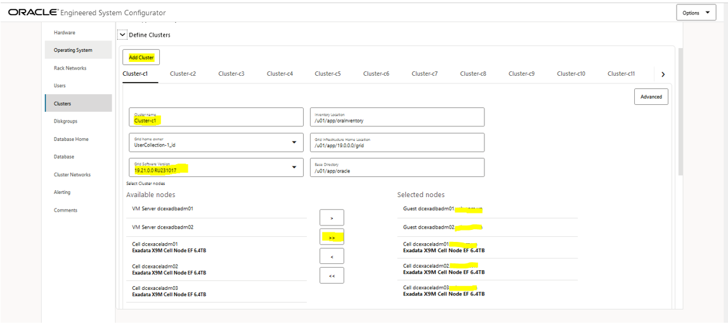
- Nhập thông tin của cluster VM (CPU,Mem,DNS,….) => Apply
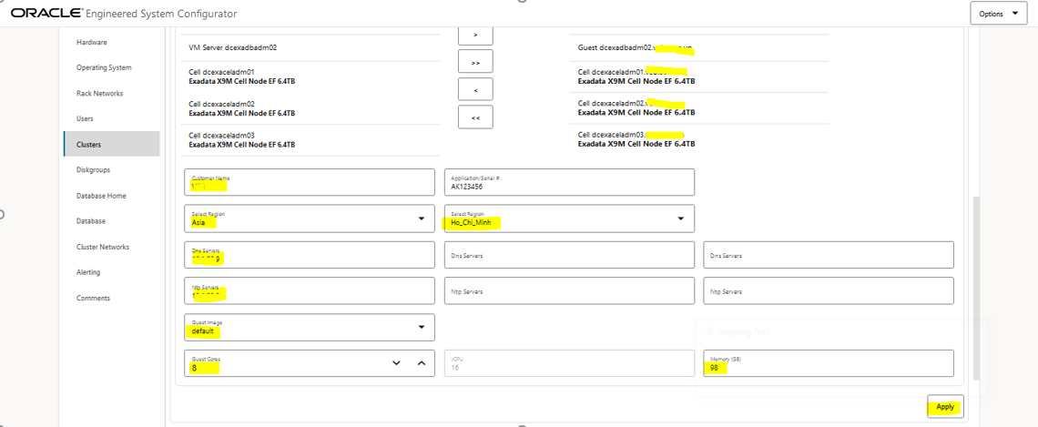
- Chọ Enable Normal Redanduncy, Nhập thông tin diskgroup => Apply
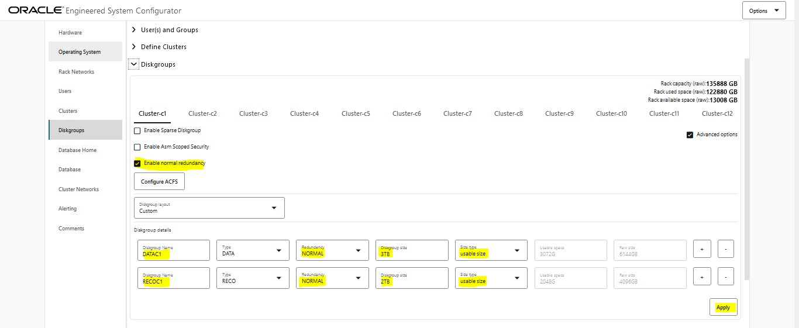
- Chọn Rac Home và nhập thông tin Database Home => Apply
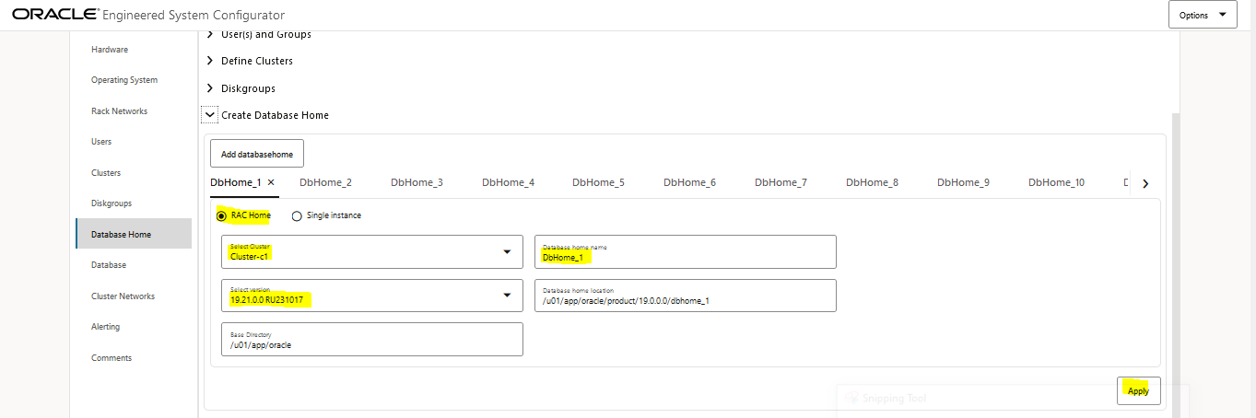
- Chọn Add Database để tạo, Nhập thông tin DB home sử dụng cài đặt, diskgroup sử dụng cho DB name hoặc CDB nếu có => Apply
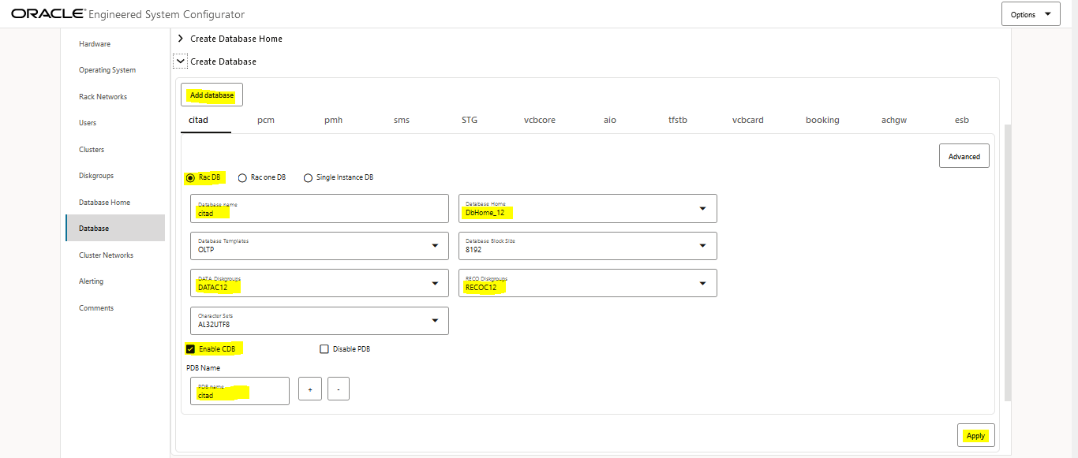

- Chọn Enable Admin Network, Nhập thông tin Admin network cho 1 cum cluster VM => Apply
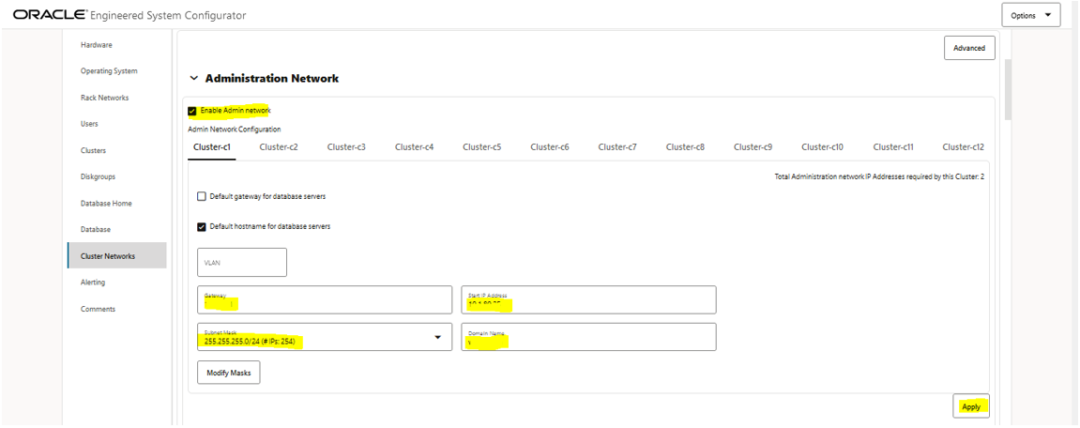
- Chọn Default gateway for Database server, chọn các thông tin như hình cho kết nối client access cho cụm cluster và chọn Apply
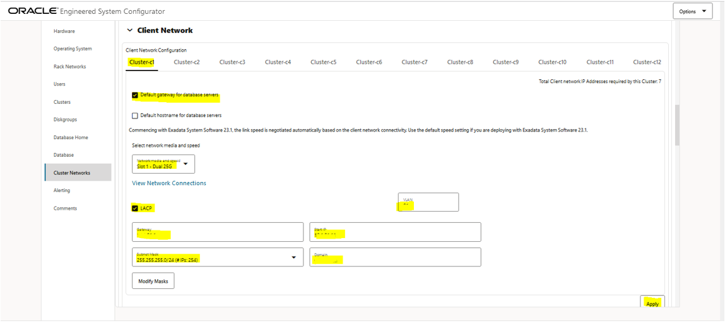
- Nhập thông tin Private Network cho cluster 1 => Apply
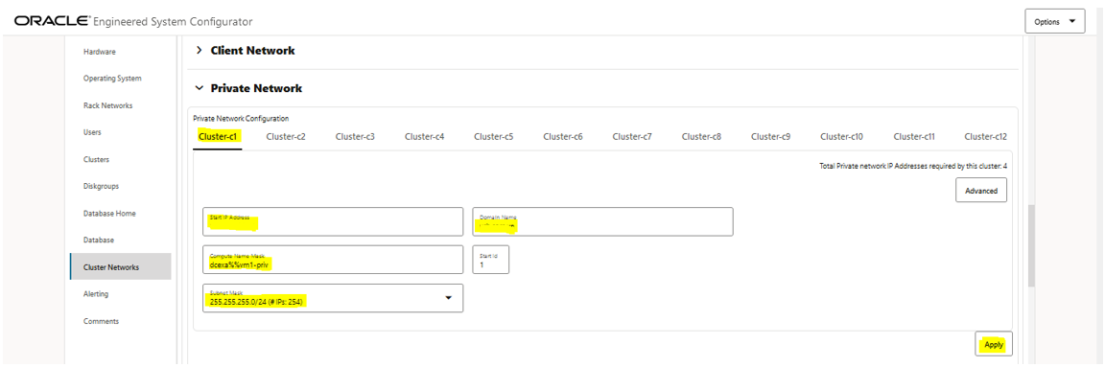
- Nhập thông tin cho dải Backup Network cho cụm cluster 1 => Apply
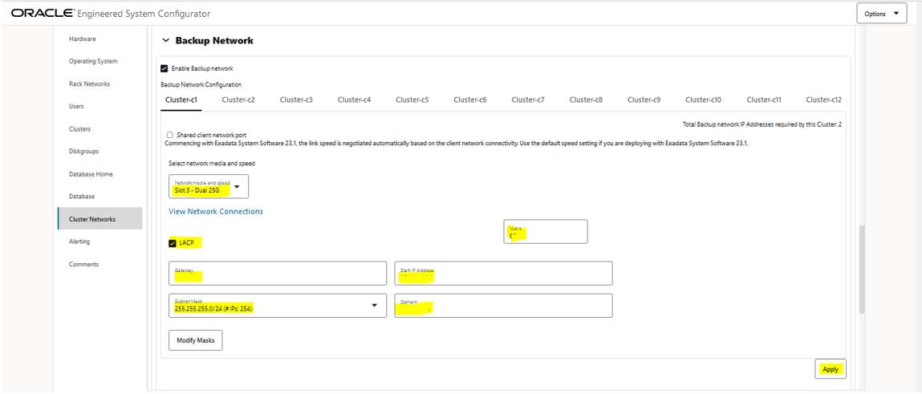
- Chọn Apply để hoàn thành
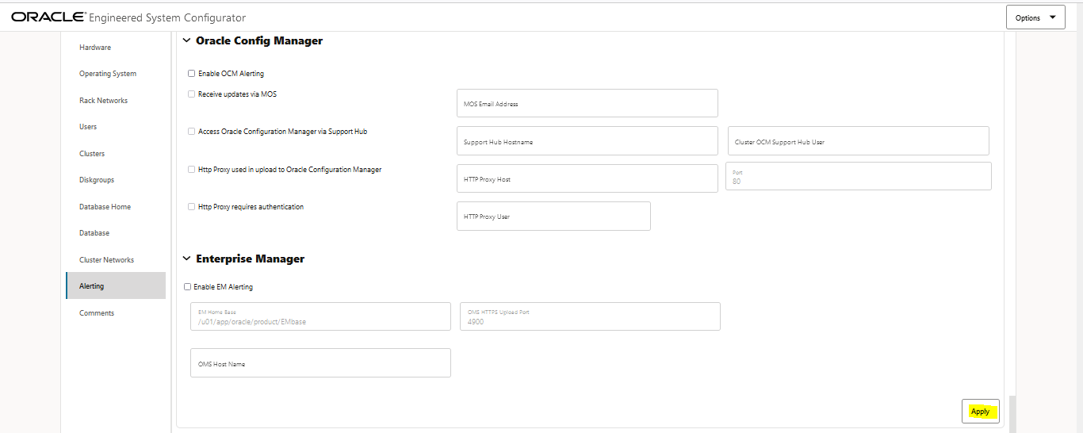
- Chọn Apply and Download để hoàn thành quá trình khởi tạo OEDA config
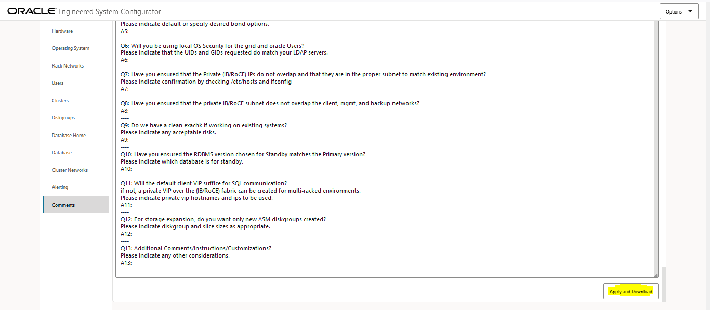
- 3 file cấu hình được tải xuống phục vụ cho việc cài đặt Exadata VM
+ 1 file .html để kiểm tra thông tin tổng thể thông số cấu hình
+ 1 file .xml để phục vụ init máy chủ, máy ảo
+ 1 file .zip nén các file cấu hình cài đặt trên Exadata
- Thực hiện upload file .xml lên máy chủ Database Server
- Truy cập vào thư mục chứa OEDA (/EXAIMAGE/oeda/linux-x86)
- Chạy lệnh dưới đây để hoàn tất quá trình init VM trên Exadata
#./install.sh -cf /EXAIMAGE/oeda/EXA-dcexa-Es.xml –l
Initializing
1. Validate Configuration File
2. Create Virtual Machine
3. Create Users
4. Setup Cell Connectivity
5. Verify RDMA Network Fabric Connectivity
6. Calibrate Cells
7. Create Cell Disks
8. Create Grid Disks
9. Install Cluster Software
10. Initialize Cluster Software
11. Install Database Software
12. Relink Database with RDS
13. Create ASM Diskgroups
14. Create Databases
15. Create Pluggable Databases
16. Apply Security Fixes
17. Install Autonomous Health Framework
18. Create Installation Summary
19. Resecure Machine
#./install.sh -cf /EXAIMAGE/oeda/EXA-dcexa-Es.xml -s 1
#./install.sh -cf /EXAIMAGE/oeda/EXA-dcexa-Es.xml -s 2
….
- Thực hiện tuần tự các step tiếp theo cho tới khi hoàn thành

Xóa VM trên Exadata
Bạn có thể sử dụng tiện ích vm_maker để xóa Guest .
Quy trình sau sẽ xóa Guest khỏi cluster. Nếu Guest không phải là một phần của Cluster, thì bạn có thể bỏ qua các lệnh liên quan đến Oracle Clusterware.

Nếu cụm cluster của sử dụng Quorum failure groups, thì trước tiên cần xóa các nhóm này.
Liệt kê các quorum device hiện có.
# /opt/oracle.SupportTools/quorumdiskmgr --list –target
Xóa các quorum devices
# /opt/oracle.SupportTools/quorumdiskmgr --delete –target

Xóa instance từ Oracle RAC Database
Các quy trình để xóa các instance của cơ sở dữ liệu khác nhau đối với cơ sở dữ liệu được quản lý theo chính sách và cơ sở dữ liệu được quản lý bởi quản trị viên.
Việc xóa một instance của cơ sở dữ liệu được quản lý theo chính sách liên quan đến việc giảm số lượng máy chủ trong nhóm máy chủ nơi instance của database đang tồn tại. Việc xóa một instance của cơ sở dữ liệu được quản lý bởi quản trị viên liên quan đến việc sử dụng DBCA để xóa instance của database..
Xóa Policy-Managed Databases
Để xóa một policy-managed database, hãy giảm số lượng máy chủ trong nhóm máy chủ nơi instance của database đang tồn tại bằng cách di chuyển máy chủ mà instance của database đang cư trú sang một nhóm máy chủ khác. Điều này sẽ loại bỏ instance mà không cần phải gỡ bỏ phần mềm Oracle RAC khỏi nút hoặc nút khỏi cụm.
Ví dụ, bạn có thể xóa một policy-managed database bằng cách chạy các lệnh sau trên bất kỳ nút nào trong cụm:
$ srvctl stop instance -db db_unique_name -node node_name
$ srvctl relocate server -servers "server_name_list" -serverpool Free
Deleting Instances from Administrator-Managed Databases
Lưu ý: Trước khi xóa một phiên bản khỏi cơ sở dữ liệu Oracle RAC bằng cách sử dụng SRVCTL, hãy thực hiện các bước sau:
- Nếu bạn đã cấu hình các dịch vụ, hãy di chuyển các dịch vụ đó.
- Sửa đổi các dịch vụ để mỗi dịch vụ có thể chạy trên một trong các phiên bản còn lại.
- Đảm bảo rằng phiên bản cần được xóa khỏi cơ sở dữ liệu quản lý bởi quản trị viên không phải là phiên bản ưu tiên hoặc phiên bản có sẵn của bất kỳ dịch vụ nào.
Sử dụng DBCA ở chế độ silent mode để xóa một phiên bản DB instance khỏi một nút.
Chạy lệnh sau, trong đó các biến giống như trong bảng dưới được cung cấp tên nút nếu bạn đang xóa một instance khỏi một nút khác với nút mà DBCA đang chạy, như được hiển thị trong ví dụ sau đây, trong đó password là mật khẩu:
$ dbca -silent -deleteInstance [-nodeList node_name] -gdbName gdb_name
-instanceName instance_name [-sysDBAUserName sysdba -sysDBAPassword password]
Variable | Description
node_name | The node on which you want to add (or delete) the instance.
gdb_name | Global database name.
instance_name | Name of the instance. Provide an instance name only if you want to override the Oracle naming convention for Oracle RAC instance names.
sysdba | Name of the Oracle user with SYSDBA privileges.
password | Password for the SYSDBA user.
Tại phần này, hoàn thành các bước sau:
- Hủy đăng ký instance đã chọn khỏi các listener của Oracle Net Services liên kết
- Xóa instance của database đã chọn khỏi nút đã cấu hình cho instance
- Xóa cấu hình Oracle Net
- Xóa cấu trúc thư mục Oracle Flexible Architecture khỏi nút đã cấu hình cho instance

Xóa Oracle RAC
Quy trình này sẽ xóa phần mềm Oracle RAC khỏi nút bạn đang xóa khỏi cụm và cập nhật kho lưu trữ trên các nút còn lại.
Nếu có một listener trong thư mục Oracle RAC trên nút mà bạn đang xóa, thì bạn phải vô hiệu hóa và dừng nó trước khi xóa phần mềm Oracle RAC. Chạy các lệnh sau trên bất kỳ nút nào trong cụm, chỉ định tên của listener và tên của nút mà bạn đang xóa:
$ srvctl disable listener -l listener_name -n name_of_node_to_delete
$ srvctl stop listener -l listener_name -n name_of_node_to_delete
Deinstall the Oracle home—chi nếu Oracle home không được shared—từ nút bạn đang xóa bằng cách chạy lệnh sau từ thư mục Oracle_home\deinstall:
$ deinstall -local
Cảnh báo: Nếu Oracle home được chia sẻ, thì không chạy lệnh này vì nó sẽ xóa phần mềm được chia sẻ. Thay vào đó, hãy tiếp tục với bước tiếp theo

Xóa Nút khỏi Cụm
Sau khi bạn xóa instance của database và phần mềm Oracle RAC, bạn có thể bắt đầu quá trình xóa nút khỏi cụm. Bạn thực hiện điều này bằng cách chạy các script trên nút mà bạn muốn xóa để gỡ bỏ cài đặt Oracle Clusterware, sau đó bạn chạy các script trên các nút còn lại để cập nhật danh sách nút.

Xóa cluster trên linux
Lưu ý:
- Nếu bạn xóa nút cuối cùng của một cụm được phục vụ bởi GNS, thì bạn phải xóa các mục nhập cho cụm đó khỏi GNS.
- Nếu bạn có các nút trong cụm không được ghim (unpinned), thì Oracle Clusterware sẽ bỏ qua các nút đó sau một khoảng thời gian và bạn không cần phải xóa chúng.
- Nếu bạn tạo cấu hình cụ thể cho một nút (chẳng hạn như vô hiệu hóa một dịch vụ trên một nút cụ thể hoặc thêm nút vào danh sách ứng cử viên cho một nhóm máy chủ), thì cấu hình cụ thể cho nút đó sẽ không bị xóa khi nút được xóa khỏi cụm. Cấu hình cụ thể cho nút đó phải được xóa thủ công.
- Các tệp voting sẽ được sao lưu tự động trong OCR sau bất kỳ thay đổi nào bạn thực hiện đối với cụm.
- Khi bạn muốn xóa một Non-Hub Node khỏi Oracle Flex Cluster, bạn chỉ cần hoàn thành các bước 1 đến 4 của quy trình này.
  - Đảm bảo rằng Grid_home chỉ định đúng đường dẫn thư mục đầy đủ cho trang chủ Oracle Clusterware trên mỗi nút, trong đó Grid_home là vị trí của phần mềm Oracle Clusterware đã cài đặt.
  - Chạy lệnh sau với tư cách là root hoặc người dùng đã cài đặt Oracle Clusterware để xác định xem nút bạn muốn xóa có đang hoạt động hay không và có được ghim hay không. Nếu nút được ghim, hãy chạy lệnh crsctl unpin css. Nếu không, hãy tiến hành bước tiếp theo.:
$ olsnodes -s -t
  - Trên nút mà bạn đang xóa, hãy dừng tất cả các instance Oracle Database đang chạy:
$ srvctl stop instance -n node_to_be_deleted
  - Với local home, deinstall Oracle Clusterware home từ nút mà bạn muốn xóa bằng cách chạy lệnh sau, khi Grid_home là đường dẫn được xác định cho trang chủ Oracle Clusterware:
$ Grid_home/deinstall/deinstall -local
  - Từ bất kỳ nút nào mà bạn không xóa, hãy chạy lệnh sau từ thư mục Grid_home/bin với tư cách là root để xóa nút khỏi cụm:
# crsctl delete node -n node_to_be_deleted
  - Chạy lệnh CVU sau để xác minh rằng các nút được chỉ định đã được xóa thành công khỏi cụm:
$ cluvfy stage -post nodedel -n node_list [-verbose]
  - Nếu bạn xóa một nút cụm mà Oracle Clusterware không hoạt động, hãy xác định xem VIP cho nút đã xóa có còn tồn tại hay không, như sau:
$ srvctl config vip -node deleted_node_name
  - Nếu VIP vẫn tồn tại xóa như sau:
$ srvctl stop vip -vip vip_name
$ srvctl remove vip -vip vip_name

Xóa VM bằng công cụ vm_maker
Sau khi hoàn thành các bước trên thực hiện xóa Guest VM bằng lệnh sau trên máy chủ KVM:
# /opt/exadata_ovm/vm_maker --remove-domain guest_name
Kiểm tra danh sách các Guest VM hiện có trên máy chủ KVM.
# /opt/exadata_ovm/vm_maker --list-domains

Thay đổi tài nguyên trên Exadata

Thay đổi CPU cho Guest VM
Mọi hành động sửa đổi số lượng vCPU được phân bổ cho Guest VM đều được thực hiện trên máy chủ KVM.
Có thể thực hiện cấu hình over-commit vCPUs sao cho tổng số vCPUs được gán cho tất cả các Guest VM vượt quá số CPU vật lý trên hệ thống. Tuy nhiên, over-commit CPU chỉ nên thực hiện khi các khối lượng công việc cạnh tranh cho tài nguyên đã được vượt mức được hiểu rõ và nhu cầu đồng thời không vượt quá khả năng vật lý.
Xác định số VCPU của Guest VM
# /opt/exadata_ovm/vm_maker --list --vcpu --domain db01_guest01.example.com
Thay đổi VCPU của Guest VM
# /opt/exadata_ovm/vm_maker --set --vcpu 4 --domain db01_guest01.example.com

Thay đổi Memory cho Guest VM
Mọi hành động sửa đổi số lượng Memory được phân bổ cho Guest VM đều được thực hiện trên máy chủ KVM
Không thể cấu hình over-provision memory vật lý. Khi tăng lượng memory được sử dụng cho Guest VM bất kì thì sử dụng lệnh sau để xác định lượng bộ nhớ trống khả dụng:
# /opt/exadata_ovm/vm_maker --list –memory
Thay đổi Memory của Guest VM
# /opt/exadata_ovm/vm_maker --set --memory 32G --domain db01_guest01.example.com --restart-domain

Thay đổi dung lượng disk cho Guest VM

Thêm LVM disk mới cho Guest VM
Chạy tất cả các bước trong quy trình này với tư cách là người dùng root.
Trong máy chủ KVM, hãy kiểm tra xem có đủ dung lượng đĩa trống trong /EXAVMIMAGES không.
# df -h /EXAVMIMAGES
Filesystem Size Used Avail Use% Mounted on
/dev/mapper/VGExaDb-LVDbExaVMImages 1.5T 39G 1.5T 3% /EXAVMIMAGES
Trong máy chủ KVM, tạo một ảnh đĩa mới và đính kèm nó vào Guest VM
Ví dụ, lệnh sau sẽ thêm một ảnh đĩa dành riêng cho khách có tên pv2_vgexadb.img vào Guest VM dm01db01vm01.example.com:
# /opt/exadata_ovm/vm_maker --create --disk-image /EXAVMIMAGES/GuestImages/dm01db01vm01.example.com/pv2_vgexadb.img --attach --domain dm01db01vm01.example.com
[INFO] Allocating an image for /EXAVMIMAGES/GuestImages/dm01db01vm01.example.com/pv2_vgexadb.img, size 52.000000G...
[INFO] Running 'qemu-img create /EXAVMIMAGES/GuestImages/dm01db01vm01.example.com/pv2_vgexadb.img 52.000000G '...
[INFO] Create label gpt on /EXAVMIMAGES/GuestImages/dm01db01vm01.example.com/pv2_vgexadb.img.
[INFO] Running 'parted -a none -s /EXAVMIMAGES/GuestImages/dm01db01vm01.example.com/pv2_vgexadb.img mklabel gpt'...
[INFO] Running 'losetup -P -f /EXAVMIMAGES/GuestImages/dm01db01vm01.example.com/pv2_vgexadb.img'...
[INFO] Finding loop device...
[INFO] loop device is /dev/loop0
[INFO] Finding number of sectors...
[INFO] 109051904 sectors
[INFO] Finding sector size...
[INFO] 512 bytes per sector
[INFO] Creating filesystem on /dev/VGExaDbDisk.pv2_vgexadb.img/LVDBDisk...
[INFO] Running 'mkfs -t xfs -b size=4096 -f /dev/VGExaDbDisk.pv2_vgexadb.img/LVDBDisk '...
[INFO] Checking that we have a file system on /dev/VGExaDbDisk.pv2_vgexadb.img/LVDBDisk...
[INFO] Releasing loop device /dev/loop0...
[INFO] Removing device maps for /dev/loop0...
[INFO] Running 'kpartx -d -v /dev/loop0'...
[INFO] Removing loop device /dev/loop0...
[INFO] ##
[INFO] ## Finished .
[INFO] ##
[INFO] Created image /EXAVMIMAGES/GuestImages/dm01db01vm01.example.com/pv2_vgexadb.img
[INFO] Running 'vgscan --cache'...
[INFO] -------- MANUAL STEPS TO BE COMPLETED FOR MOUNTING THE DISK WITHIN DOMU dm01db01vm01.example.com --------
[INFO] 1. Check a disk with name /dev/VGExaDbDisk.pv2_vgexadb.img/LVDBDisk exists.
[INFO] - Check for the existence of a disk named: /dev/VGExaDbDisk.pv2_vgexadb.img/LVDBDisk. Use the 'lvdisplay' command and check the output.
[INFO] 2. Create a mount directory for the new disk
[INFO] 3. Add the following line to /etc/fstab: /dev/VGExaDbDisk.pv2_vgexadb.img/LVDBDisk <mount_point_from_step_2> <fstype> defaults 1 1
[INFO] 4. Mount the new disk. Use the 'mount -a' command.
[INFO] Note: when detaching and re-attaching the same disk multiple times, run the following command after detaching and before attaching in the guest domain:
[INFO] 'lvm vgchange VGExaDbDisk.pv2_vgexadb.img -a -n' when re-attaching the same disk.
Lúc này, không thực hiện các bước thủ công được mô tả ở cuối đầu ra. Tuy nhiên, hãy lưu ý đường dẫn ổ đĩa logic được xác định trong bước thủ công số 1. Nhìn chung, đường dẫn ổ đĩa logic có dạng là:
/dev/VolumeGroupName/LogicalVolumeName/dev/VGExaDbDisk.pv2_vgexadb.img/LVDBDisk
Trên máy chủ KVM, hãy liệt kê các ảnh đĩa khả dụng cho máy khách và xác minh việc tạo ảnh đĩa mới.
Trong ví dụ ở bước trước, disk image được xác định là /EXAVMIMAGES/GuestImages/dm01db01vm01.example.com/pv2_vgexadb.img. Ảnh này hiện sẽ xuất hiện trong danh sách ảnh đĩa cho khách. Ví dụ:
# /opt/exadata_ovm/vm_maker --list --disk-image --domain dm01db01vm01.example.com
File /EXAVMIMAGES/GuestImages/dm01db01vm01.example.com/System.img
File /EXAVMIMAGES/GuestImages/dm01db01vm01.example.com/grid19.2.0.0.0.img
File /EXAVMIMAGES/GuestImages/dm01db01vm01.example.com/db19.2.0.0.0-3.img
File /EXAVMIMAGES/GuestImages/dm01db01vm01.example.com/pv1_vgexadb.img
File /EXAVMIMAGES/GuestImages/dm01db01vm01.example.com/pv2_vgexadb.img
Trên Guest VM, xác định đĩa mới được thêm vào.
Sử dụng lvdisplaylệnh cùng với đường dẫn ổ đĩa logic đã ghi chú trước đó
# lvdisplay /dev/VGExaDbDisk.pv2_vgexadb.img/LVDBDisk
--- Logical volume ---
LV Path /dev/VGExaDbDisk.pv2_vgexadb.img/LVDBDisk
LV Name LVDBDisk
VG Name VGExaDbDisk.pv2_vgexadb.img
LV UUID ePC0Qe-PfOX-oCoP-Pd5n-2nDj-z0KU-c9IygG
LV Write Access read/write
LV Creation host, time dm01db01vm01.example.com, 2022-01-10 03:06:18 -0800
LV Status available
# open 0
LV Size 50.00 GiB
Current LE 12800
Segments 1
Allocation inherit
Read ahead sectors auto
- currently set to 256
Block device 252:11
Trong Guest VM, hãy xóa ổ đĩa logic và nhóm ổ đĩa đã được tạo cho đĩa được thêm vào.
Bạn phải thực hiện bước này để sử dụng đĩa mới tạo nhằm mở rộng nhóm ổ đĩa hiện có.
# lvremove /dev/VGExaDbDisk.pv2_vgexadb.img/LVDBDisk
Do you really want to remove active logical volume VGExaDbDisk.pv2_vgexadb.img/LVDBDisk? [y/n]: y
Logical volume "LVDBDisk" successfully removed
# vgremove VGExaDbDisk.pv2_vgexadb.img
Volume group "VGExaDbDisk.pv2_vgexadb.img" successfully removed
Tại thời điểm này, tất cả những gì còn lại là ổ đĩa vật lý không có ổ đĩa logic và không có nhóm ổ đĩa.
Trong Guest VM, hãy xác định thiết bị ổ đĩa vật lý cho đĩa mới được thêm vào.
Sử dụng pvdisplaylệnh và tìm ổ đĩa vật lý mới. Trong ví dụ sau, đầu ra bị cắt bớt để làm nổi bật ổ đĩa vật lý mới:
# pvdisplay
...
"/dev/sdf1" is a new physical volume of "<50.00 GiB"
--- NEW Physical volume ---
PV Name /dev/sdf1
VG Name
PV Size <50.00 GiB
Allocatable NO
PE Size 0
Total PE 0
Free PE 0
Allocated PE 0
PV UUID tfb8lM-eHe9-SPch-8UAu-pkHe-dAYx-ez3Sru
...
Trong máy khách , sử dụng ổ đĩa vật lý mới để mở rộng nhóm ổ đĩa hiện có.
Trong ví dụ sau, khối lượng vật lý mới ( /dev/sdf1) được sử dụng để mở rộng nhóm khối lượng VGExaDb. vgdisplayĐầu ra được cắt bớt để làm nổi bật VGExaDb.
# vgdisplay -s
...
"VGExaDb" 88.00 GiB [88.00 GiB used / 0 free]
...
# vgextend VGExaDb /dev/sdf1
Volume group "VGExaDb" successfully extended
# vgdisplay -s
...
"VGExaDb" <139.24 GiB [88.00 GiB used / <51.24 GiB free]
...

Tăng kích thước của root file system
Quy trình này mô tả cách tăng kích thước phân vùng hệ thống và /hệ thống tập tin (gốc).
Ghi chú:Có hai phân vùng hệ thống LVDbSys1và LVDbSys2. Một phân vùng đang hoạt động và được gắn kết. Phân vùng còn lại không hoạt động và được sử dụng làm vị trí sao lưu trong quá trình nâng cấp. Kích thước của cả hai phân vùng hệ thống phải bằng nhau.
Giữ ít nhất 1 GB dung lượng trống trong VGExaDbnhóm ổ đĩa. Dung lượng trống được sử dụng cho LVM snapshot do tiện ích dbnodeupdate.sh tạo ra trong quá trình bảo trì phần mềm.
Thu thập thông tin về môi trường hiện tại.
Sử dụng lệnh df để xác định lượng không gian trống và đã sử dụng trong phân vùng gốc ( /)
# df -h /
Filesystem Size Used Avail Use% Mounted on
/dev/mapper/VGExaDb-LVDbSys1 12G 5.1G 6.2G 46% /

Ghi chú:Phân vùng gốc đang hoạt động có thể là một trong hai LVDbSys1 hoặc LVDbSys2, tùy thuộc vào các hoạt động bảo trì trước đó.
Sử dụng lệnh lvs để hiển thị cấu hình ổ đĩa logic hiện tại
# lvs -o lv_name,lv_path,vg_name,lv_size
LV Path VG LSize
LVDbOra1 /dev/VGExaDb/LVDbOra1 VGExaDb 10.00g
LVDbSwap1 /dev/VGExaDb/LVDbSwap1 VGExaDb 8.00g
LVDbSys1 /dev/VGExaDb/LVDbSys1 VGExaDb 12.00g
LVDbSys2 /dev/VGExaDb/LVDbSys2 VGExaDb 12.00g
Kiểm tra xem có dung lượng trống trong nhóm ổ đĩa không VGExaDb bằng lệnh vgdisplay:
# vgdisplay VGExaDb -s
"VGExaDb" 53.49 GiB [42.00 GiB used / 11.49 GiB free]
Nhóm ổ đĩa phải chứa đủ dung lượng trống để tăng kích thước của cả hai phân vùng hệ thống và duy trì ít nhất 1 GB dung lượng trống cho ảnh chụp nhanh LVM do tiện ích dbnodeupdate.sh tạo ra trong quá trình nâng cấp. Nếu không có đủ dung lượng trống trong nhóm ổ đĩa, hãy thêm một đĩa mới vào LVM.
Thay đổi kích thước cả hai LVDbSys1ổ LVDbSys2đĩa logic bằng lệnh lvextend
# lvextend -L +10G /dev/VGExaDb/LVDbSys1
# lvextend -L +10G /dev/VGExaDb/LVDbSys2
Thay đổi kích thước phân vùng bằng lệnh xfs_growfs
# xfs_growfs /
Xác minh không gian đã được mở rộng cho phân vùng hệ thống đang hoạt động bằng lệnh df:
# df -h /

Tăng kích thước của file system /u01 và các phân vùng khác
Thu thập thông tin về môi trường hiện tại
Sử dụng dflệnh để xác định dung lượng trống và dung lượng đã sử dụng trong phân vùng /u01 hoặc /opt hoặc các phân vùng khác
# df -h /u01
Filesystem Size Used Avail Use% Mounted on
/dev/mapper/VGExaDb-LVDbOra1
9.9G 1.7G 7.8G 18% /u01
Sử dụng lvslệnh để hiển thị cấu hình ổ đĩa logic hiện tại được file system /u01 hoặc phân vùng cần nâng cấp đang sử dụng.
# lvs -o lv_name,lv_path,vg_name,lv_size /dev/VGExaDb/LVDbOra1
LV Path VG LSize
LVDbOra1 /dev/VGExaDb/LVDbOra1 VGExaDb 10.00g
Kiểm tra xem có dung lượng trống trong nhóm ổ đĩa không VGExaDb bằng lệnh vgdisplay
# vgdisplay VGExaDb -s
"VGExaDb" 53.49 GiB [42.00 GiB used / 11.49 GiB free]
Nếu kết quả đầu ra cho thấy dung lượng trống ít hơn 1 GB, thì không nên mở rộng ổ đĩa logic hoặc hệ thống tệp. Duy trì ít nhất 1 GB dung lượng trống trong VGExaDb nhóm ổ đĩa cho snapshot LVM do tiện ích dbnodeupdate.sh tạo ra trong quá trình nâng cấp. Nếu không có đủ dung lượng trống trong nhóm ổ đĩa, hãy thêm một đĩa mới vào LVM
Thay đổi kích thước ổ đĩa logic bằng lệnh lvextend
# lvextend -L +10G /dev/VGExaDb/LVDbOra1
Thay đổi kích thước phân vùng bằng lệnh xfs_growfs
# xfs_growfs /u01
Xác minh không gian đã được mở rộng bằng lệnh df
# df -h /u01

Nâng cấp phiên bản cho exadata image

Chuẩn bị trước khi nâng cấp phiên bản
Khi nâng cấp phiên bản image cho Exadata, có một số điều quan trọng nên chú ý:
- Sao lưu dữ liệu: Trước khi bắt đầu quá trình nâng cấp, hãy đảm bảo đã sao lưu toàn bộ dữ liệu quan trọng. Điều này giúp đảm bảo rằng có thể khôi phục lại hệ thống trong trường hợp xảy ra sự cố.
- Kiểm tra yêu cầu của hệ thống mới: Đảm bảo rằng hệ thống Exadata của đáp ứng được các yêu cầu của phiên bản image mới mà đang cài đặt. Điều này bao gồm kiểm tra phần cứng, phần mềm và các yêu cầu về dung lượng đĩa.
- Kiểm tra tương thích: Kiểm tra xem phiên bản image mới có tương thích với các ứng dụng và dịch vụ hiện có trên hệ thống của không. Nếu cần, hãy cập nhật các ứng dụng hoặc dịch vụ để đảm bảo tương thích.
- Kiểm tra các hướng dẫn và tài liệu: Trước khi thực hiện bất kỳ thay đổi nào, hãy đảm bảo đã đọc và hiểu rõ các hướng dẫn và tài liệu từ nhà cung cấp Exadata. Điều này giúp tránh các vấn đề không mong muốn trong quá trình nâng cấp.
- Thử nghiệm trước khi triển khai: Trước khi triển khai phiên bản image mới trên môi trường Prod, hãy thử nghiệm trên một môi trường thử nghiệm hoặc một bản sao của hệ thống. Điều này giúp đảm bảo rằng quá trình nâng cấp sẽ diễn ra một cách mượt mà và không gây ra sự cố không mong muốn.
- Hỗ trợ và duy trì: Lập kế hoạch để có sẵn nguồn lực và hỗ trợ kỹ thuật khi triển khai phiên bản image mới. Cung cấp đủ thời gian và tài nguyên cho việc kiểm tra, triển khai và hỗ trợ sau khi nâng cấp.
- Đánh giá hiệu suất: Sau khi hoàn thành quá trình nâng cấp, hãy thực hiện các bài kiểm tra hiệu suất để đảm bảo rằng hệ thống vẫn hoạt động ổn định và hiệu quả sau khi cập nhật.

Thực hiện nâng cấp phiên bản hệ thống Exadata
Phiên bản image hiện tại 21.2.1.0
Phiên bản trung gian cần nâng cấp 22.1.27.0.0.240911
Phiên bản mới nhất 24.1.4.0.0.241007
STT | Nhiệm vụ | Thời gian thực hiện dự kiến | Chi tiết | Tác động | Ghi chú
1 | Chuẩn bị hệ thống cho việc nâng cấp
1.1 | Chuẩn bị các patch cần thiết để nâng cấp |  | 1. patchmgr tool  2. DB image  3. Storage image  4. Switch patch | Không | KH chọn patching image phiên bản mới nhất
1.2 | Sao lưu các thông tin hệ điều hành máy chủ, cấu hình |  |  | Không
1.3 | Sao lưu các file cần thiết trên hệ điều hành máy chủ |  |  | Không
2 | Thực hiện sao lưu dữ liệu Máy chủ Exadata và Cơ sở dữ liệu
2.1 | Backup cơ sở dữ liệu |  |  | Không
2.2 | Kiểm tra tính toàn vẹn file Backup cơ sở dữ liệu. |  |  | Không
3.1 | Precheck trước khi nâng cấp | 48 giờ
3.1.1 | Chạy Exachk để kiểm tra nếu có lỗi liên quan đến phần cứng |  | # ./exachk -a | Không
3.1.2 | Kiểm tra Hardware của máy chủ trước khi nâng cấp, đảm bảo không có lỗi hardware. |  | # cd /opt/MegaRAID/storcli/  # ./storcli64 -Pdlist -a0 | \grep "Slot\|Firmware state"  # ls -l /dev | grep nvme | grep brw | grep -v n1p  # cellcli -e list lun where disktype=flashdisk  # cellcli -e list physicaldisk detail | Không
3.1.3 | Kiểm tra các service của DB và Grid trước khi nâng cấp |  | #ps -ef| grep pmon  #ps -ef| grep smon  - Check cluster  # crsctl check cluster  # crsctl stat res -t | Không
3.1.4 | Chạy precheck cho toàn bộ storage node, database node bảo gồm cả máy ảo và sửa lỗi (nếu có) |  | - Setup passwordless  - Upload patch image lên máy chủ Database node 1  - Giải nén tool patchmgr  - Chạy precheck cho toàn bộ các node:  # ./patchmgr -cells <cell_group> -patch_check_prereq -rolling  #./patchmgr -dbnodes <dbs_group> -precheck -iso_repo <file-zip> -target_version <version image> -nomodify_at_prereq  **FAIL => Cảnh báo lỗi khi precheck  **SUCCESS => precheck thành công | Không
4 | Nâng cấp image máy chủ Exadata Storage
4.1 | Nâng cấp máy chủ Storage node 1
4.1.1 | Backup OS trước khi nâng cấp | 15 phút | - Backup thông tin OS | Không
4.1.2 | Thực hiện nâng cấp máy chủ Storage node 1 từ máy chủ Database Node 1 | 1.5 giờ | - Patching OS  # ./patchmgr -cells <cell_node_1> -patch -rolling  **FAIL => Cảnh báo lỗi khi patching  **SUCCESS => patching thành công | Reboot node | **Yêu cầu có root password  **Cần reboot Storage node 1
4.1.3 | Kiểm tra trước/trong/sau quá trình nâng cấp | 20 phút | - Check trạng thái DB  # ps -ef | grep pmon  # ps -ef | grep smon  - Check trạng thái cluster  # crsctl stat res -t  - Check image version  # imageinfo  - Kiểm tra hardware  # cellcli -e list alerthistory  # cellcli -e list physicaldisk  -Kiểm tra hardware faulty trên ILOM  - Kiểm tra rebalance  # cellcli -e list griddisk attributes name,status,asmdiskgroupname,asmmodestatus | Không
 | Rollback
 | Reimage các máy chủ cell node về image tương ứng | 1.5 giờ
 | Kiểm tra cấu hình cell node sau khi reimage | 20 phút
4.2 | Nâng cấp máy chủ Storage node 2
4.1.1 | Backup OS trước khi nâng cấp | 15 phút | - Backup thông tin OS | Không
4.2.1 | Thực hiện nâng cấp máy chủ Storage node 2 từ máy chủ Database Node 1 | 1.5 giờ | - Patching OS  # ./patchmgr -cells <cell_node_2> -patch -rolling  **FAIL => Cảnh báo lỗi khi patching  **SUCCESS => patching thành công | Reboot node | **Yêu cầu có root password  **Cần reboot Storage node 2
4.2.2 | Kiểm tra trước/trong/sau quá trình nâng cấp | 20 phút | - Check trạng thái DB  # ps -ef | grep pmon  # ps -ef | grep smon  - Check trạng thái cluster  # crsctl stat res -t  - Check image version  # imageinfo  - Kiểm tra hardware  # cellcli -e list alerthistory  # cellcli -e list physicaldisk  -Kiểm tra hardware faulty trên ILOM  - Kiểm tra rebalance  # cellcli -e list griddisk attributes name,status,asmdiskgroupname,asmmodestatus | Không
 | Rollback
 | Reimage các máy chủ cell node về image tương ứng | 1.5 giờ
 | Kiểm tra cấu hình cell node sau khi reimage | 20 phút
4.3 | Nâng cấp máy chủ Storage node 3
4.3.1 | Backup OS trước khi nâng cấp | 15 phút | - Backup thông tin OS | Không
4.3.2 | Thực hiện nâng cấp máy chủ Storage node 3 từ máy chủ Database Node 1 | 1.5 giờ | - Patching OS  # ./patchmgr -cells <cell_node_3> -patch -rolling  **FAIL => Cảnh báo lỗi khi patching  **SUCCESS => patching thành công | Reboot node | **Yêu cầu có root password  **Cần reboot Storage node 3
4.3.3 | Kiểm tra trước/trong/sau quá trình nâng cấp | 21 phút | - Check trạng thái DB  # ps -ef | grep pmon  # ps -ef | grep smon  - Check trạng thái cluster  # crsctl stat res -t  - Check image version  # imageinfo  - Kiểm tra hardware  # cellcli -e list alerthistory  # cellcli -e list physicaldisk  -Kiểm tra hardware faulty trên ILOM  - Kiểm tra rebalance  # cellcli -e list griddisk attributes name,status,asmdiskgroupname,asmmodestatus | Không
 | Rollback
 | Reimage các máy chủ cell node về image tương ứng | 1.5 giờ
 | Kiểm tra cấu hình cell node sau khi reimage | 21 phút
4.4 | Nâng cấp máy chủ Storage node 4
4.4.1 | Backup OS trước khi nâng cấp | 15 phút | - Backup thông tin OS | Không
4.4.2 | Thực hiện nâng cấp máy chủ Storage node 4 từ máy chủ Database Node 1 | 1.5 giờ | - Patching OS  # ./patchmgr -cells <cell_node_4> -patch -rolling  **FAIL => Cảnh báo lỗi khi patching  **SUCCESS => patching thành công | Reboot node | **Yêu cầu có root password  **Cần reboot Storage node 4
4.4.3 | Kiểm tra trước/trong/sau quá trình nâng cấp | 21 phút | - Check trạng thái DB  # ps -ef | grep pmon  # ps -ef | grep smon  - Check trạng thái cluster  # crsctl stat res -t  - Check image version  # imageinfo  - Kiểm tra hardware  # cellcli -e list alerthistory  # cellcli -e list physicaldisk  -Kiểm tra hardware faulty trên ILOM  - Kiểm tra rebalance  # cellcli -e list griddisk attributes name,status,asmdiskgroupname,asmmodestatus | Không
 | Rollback
 | Reimage các máy chủ cell node về image tương ứng | 1.5 giờ
 | Kiểm tra cấu hình cell node sau khi reimage | 21 phút
5 | Nâng cấp image máy chủ Exadata Database
5.1 | Nâng cấp máy chủ Database node 2
5.1.1 | Backup OS trước khi nâng cấp | 30 phút | - Tạo thư mục lưu trữ bản backup (NFS hoặc share file ngoài hệ thống exadata)  - Thực hiện backup các phân vùng LVM trên exadata database node | Không | Yêu cầu có phân vùng backup NFS share ngoài hệ thống exadata để lưu trữ bản backup OS
5.1.2 | Thực hiện nâng cấp máy chủ Database Node 2 từ máy chủ Database Node 1 | 1.5 giờ | - Patching OS  # ./patchmgr -dbnodes <db_node_2> -upgrade -iso_repo <patch.zip> -target_version <version image> -allow_active_network_mounts -nobackup -rolling  **FAIL => Cảnh báo lỗi khi patching  **SUCCESS => patching thành công | Reboot node | **Yêu cầu có root password  **Cần reboot Database node 2
5.1.3 | Kiểm tra trước/trong/sau quá trình nâng cấp | 20 phút | - Check trạng thái DB  # ps -ef | grep pmon  # ps -ef | grep smon  - Check trạng thái cluster  # crsctl stat res -t  - Check image version  # imageinfo  - Kiểm tra hardware  # dbmcli -e list alerthistory  - Kiểm tra hardware faulty trên ILOM | Không
 | Rollback
 | Recover OS máy chủ Database node từ bản backup | 1.5 giờ
 | Recover Database từ bản backup
5.2 | Nâng cấp máy chủ Database node 4
5.2.1 | Backup OS trước khi nâng cấp | 30 phút | - Tạo thư mục lưu trữ bản backup (NFS hoặc share file ngoài hệ thống exadata)  - Thực hiện backup các phân vùng LVM trên exadata database node | Không | Yêu cầu có phân vùng backup NFS share ngoài hệ thống exadata để lưu trữ bản backup OS
5.2.2 | Thực hiện nâng cấp máy chủ Database Node 3 từ máy chủ Database Node 1 | 1.5 giờ | - Patching OS  # ./patchmgr -dbnodes <db_node_3> -upgrade -iso_repo <patch.zip> -target_version <version image> -allow_active_network_mounts -nobackup -rolling  **FAIL => Cảnh báo lỗi khi patching  **SUCCESS => patching thành công | Reboot node | **Yêu cầu có root password  **Cần reboot Database node 3
5.2.3 | Kiểm tra trước/trong/sau quá trình nâng cấp | 20 phút | - Check trạng thái DB  # ps -ef | grep pmon  # ps -ef | grep smon  - Check trạng thái cluster  # crsctl stat res -t  - Check image version  # imageinfo  - Kiểm tra hardware  # dbmcli -e list alerthistory  - Kiểm tra hardware faulty trên ILOM | Không
 | Rollback
 | Recover OS máy chủ Database node từ bản backup | 1.5 giờ
 | Recover Database từ bản backup
5.3 | Nâng cấp máy chủ Database node 1
5.3.1 | Backup OS trước khi nâng cấp | 30 phút | - Tạo thư mục lưu trữ bản backup (NFS hoặc share file ngoài hệ thống exadata)  - Thực hiện backup các phân vùng LVM trên exadata database node | Không | Yêu cầu có phân vùng backup NFS share ngoài hệ thống exadata để lưu trữ bản backup OS
5.3.2 | Thực hiện nâng cấp máy chủ Database Node 1 từ máy chủ Database Node 2 | 1.5 giờ | - Setup passwordless  - Upload patch image  - Patching OS  # ./patchmgr -dbnodes <db_node_4> -upgrade -iso_repo <patch.zip> -target_version <version image> -allow_active_network_mounts -nobackup -rolling  **FAIL => Cảnh báo lỗi khi patching  **SUCCESS => patching thành công | Reboot node | **Yêu cầu có root password  **Cần reboot Database node 2
5.3.3 | Kiểm tra trước/trong/sau quá trình nâng cấp | 20 phút | - Check trạng thái DB  # ps -ef | grep pmon  # ps -ef | grep smon  - Check trạng thái cluster  # crsctl stat res -t  - Check image version  # imageinfo  - Kiểm tra hardware  # dbmcli -e list alerthistory  - Kiểm tra hardware faulty trên ILOM | Không
 | Rollback
 | Recover OS máy chủ Database node từ bản backup | 1.5 giờ
 | Recover Database từ bản backup
5.3 | Nâng cấp máy ảo cụm cluster 1
5.3.1 | Backup OS trước khi nâng cấp | 30 phút | - Tạo thư mục lưu trữ bản backup (NFS hoặc share file ngoài hệ thống exadata)  - Thực hiện backup các phân vùng LVM trên exadata database node | Không | Yêu cầu có phân vùng backup NFS share ngoài hệ thống exadata để lưu trữ bản backup OS
5.3.2 | Thực hiện nâng cấp máy ảo Database node 1 cụm 1 từ máy chủ Database Node 1 | 1.5 giờ | - Setup passwordless  - Upload patch image  - Patching OS  # ./patchmgr -dbnodes <Guest_db_node_1> -upgrade -iso_repo <patch.zip> -target_version <version image> -allow_active_network_mounts -nobackup -rolling  **FAIL => Cảnh báo lỗi khi patching  **SUCCESS => patching thành công | Reboot node | **Yêu cầu có root password  **Cần reboot Guest DB node1
5.3.3 | Kiểm tra trước/trong/sau quá trình nâng cấp | 20 phút | - Check trạng thái DB  # ps -ef | grep pmon  # ps -ef | grep smon  - Check trạng thái cluster  # crsctl stat res -t  - Check image version  # imageinfo  - Kiểm tra hardware  # dbmcli -e list alerthistory  - Kiểm tra hardware faulty trên ILOM | Không
5.3.4 | Thực hiện nâng cấp máy ảo Database node 2 cụm 1 từ máy chủ Database Node 1 | 2 giờ | Thực hiện nâng cấp máy ảo database node 2 cụm 1 theo các bước 5.3.1-5.3.3 tương tự với database node 1 | Reboot node | **Yêu cầu có root password  **Cần reboot Guest DB node2
 | Rollback
 | Recover OS máy ảo Database node từ bản backup | 1.5 giờ
 | Recover Database từ bản backup
5.4 | Nâng cấp máy ảo cụm cluster 2
 |  | 4 giờ | Thực hiện tương tự các bước nâng cấp như cụm cluster 1 | Reboot node | **Yêu cầu có root password  **Cần reboot Guest DB node1  và node 2
5.x | Nâng cấp máy ảo cụm cluster x
 |  | 4 giờ/cụm | Thực hiện tương tự các bước nâng cấp như cụm cluster 1 | Reboot node | **Yêu cầu có root password  **Cần reboot Guest DB node1  và node 2
6 | Nâng cấp Firmware Switch
6.1 | Nâng cấp RoCE Network Fabric Switch 1
6.1.1 | Precheck trước khi nâng cấp | 10 phút | - Upload patch to Database node 1  - Chạy precheck:  # ./patchmgr --roceswitches <switches.lst> --upgrade --roceswitch-precheck  **FAIL => Cảnh báo lỗi khi precheck  **SUCCESS => precheck thành công  - Kiểm tra firmware version  # imageinfo | Không | ** Yêu cầu có admin password
6.1.2 | Thực hiện nâng cấp firmware Switch từ Database node 1 | 15 phút | - Paching RoCE Switch  # ./patchmgr --roceswitches <switches.lst> --upgrade  **FAIL => Cảnh báo lỗi khi patching  **SUCCESS => patching thành công  - Kiểm tra firmware version sau khi nâng cấp | Reboot switch | ** Yêu cầu có admin password
 | Rollback
 | Downgrade về phiên bản firmware trước khi nâng cấp |  | - Downgrade phiên bản RoCE switch về phiên bản trước khi nâng cấp  # ./patchmgr --roceswitches <switches.lst> --downgrade
6.2 | Nâng cấp RoCE Network Fabric Switch 2
6.2.1 | Precheck trước khi nâng cấp | 10 phút | - Upload patch to Database node 1  - Chạy precheck:  # ./patchmgr --roceswitches <switches.lst> --upgrade --roceswitch-precheck  **FAIL => Cảnh báo lỗi khi precheck  **SUCCESS => precheck thành công  - Kiểm tra firmware version | Không | ** Yêu cầu có admin password
6.2.2 | Thực hiện nâng cấp firmware Switch từ Database node 1 | 15 phút | - Paching RoCE Switch  # ./patchmgr --roceswitches <switches.lst> --upgrade  **FAIL => Cảnh báo lỗi khi patching  **SUCCESS => patching thành công  - Kiểm tra firmware version sau khi nâng cấp | Reboot switch | ** Yêu cầu có admin password
 | Rollback
 | Downgrade về phiên bản firmware trước khi nâng cấp |  | - Downgrade phiên bản RoCE switch về phiên bản trước khi nâng cấp  # ./patchmgr --roceswitches <switches.lst> --downgrade
6.3 | Nâng cấp Admin Network Switch
6.3.1 | Precheck trước khi nâng cấp | 10 phút | - Upload patch to Database node 1  - Chạy precheck:  # ./patchmgr --adminswitches switches.lst --upgrade --adminswitch-precheck  **FAIL => Cảnh báo lỗi khi precheck  **SUCCESS => precheck thành công  - Kiểm tra firmware version | Không | ** Yêu cầu có admin password
6.3.2 | Thực hiện nâng cấp firmware Switch từ Database node 1 | 15 phút | - Paching RoCE Switch  # ./patchmgr --adminswitches switches.lst --upgrade  **FAIL => Cảnh báo lỗi khi patching  **SUCCESS => patching thành công  - Kiểm tra firmware version sau khi nâng cấp  show version | Reboot switch | ** Yêu cầu có admin password
 | Rollback
 | Downgrade về phiên bản firmware trước khi nâng cấp |  | - Downgrade phiên bản Admin switch về phiên bản trước khi nâng cấp  # ./patchmgr --adminswitches switches.lst --downgrade

